Извещение
о проведении аукциона по продаже права на заключение договора аренды земельного участка

12 марта 2018 года в 12.00 по адресу: Алтайский край, Курьинский район, с. Курья, ул.Советская, д.61, каб. 10., Администрация Курьинского района Алтайского края как организатор торгов проводит аукцион, участниками которого могут быть только граждане, по продаже права на заключение договора аренды сроком на сорок девять лет земельного участка, государственная собственность на который не разграничена из категории «земли населенных пунктов» для ведения личного подсобного хозяйства.
Аукцион проводится на основании постановления уполномоченного органа Администрации Курьинского района Алтайского края от 31 января 2018 №47..
Лот №1 - Местоположение земельного участка: Алтайский край, Курьинский район, МО Колыванский сельсовет, пос.им 8 Марта, примерно в 10 м на восток от участка, расположенного по адресу:Алтайский край, Курьинский район, пос. им 8 Марта, ул. Приозерная 26 Г. Площадь земельного участка –489 кв. м. Кадастровый номер земельного участка: 22:24:030801:372. Разрешенное использование земельного участка: для ведения личного подсобного хозяйства. Начальная цена аукциона – 1326 рублей 14 копеек. Шаг аукциона – 40 руб 00 копеек. Размер задатка для участия в аукционе – 265 рубля 00 копейки.

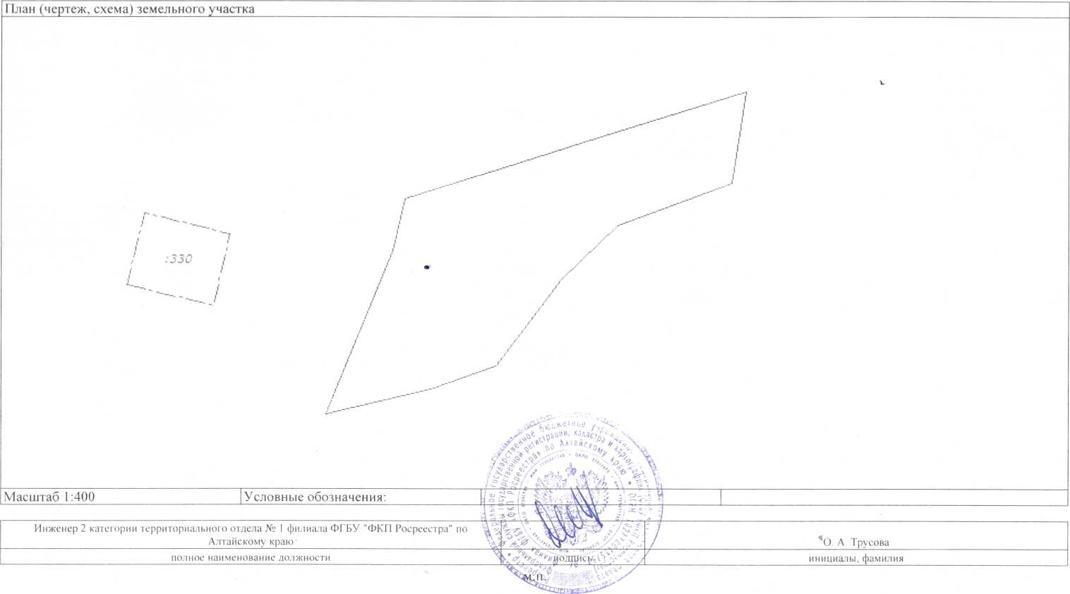

Лот №2 - Местоположение земельного участка: Алтайский край, Курьинский район, МО Казанцевский сельсовет, с.Ручьево, ул.Туровская, 33. Площадь земельного участка – 1928 кв. м. Кадастровый номер земельного участка: 22:24:030101:20. Разрешенное использование земельного участка: для ведения личного подсобного хозяйства. Начальная цена аукциона – 1575 рублей 85 копеек. Шаг аукциона – 47 руб 00 копеек. Размер задатка для участия в аукционе – 315 рубля 00 копейки. 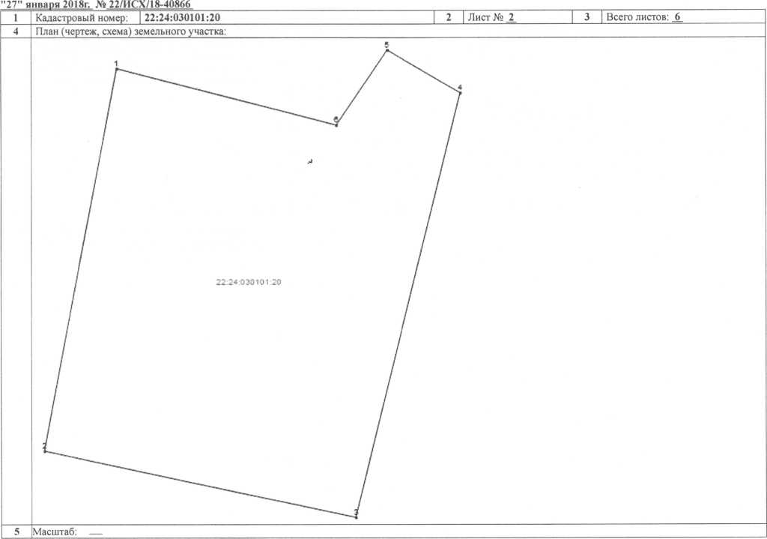

Условия и порядок проведения аукциона:
- для участия в аукционе претендент не позднее 05 марта 2018 г. подает заявку по адресу: 658320, Алтайский край, Курьинский район, с. Курья, ул. Советская, 61 установленного образца с указанием реквизитов счета для возврата задатка, представляет копию документа, удостоверяющего личность, при наличии подлинника этого документа, платежный документ, подтверждающий внесение задатка с отметкой банка плательщика об исполнении; предоставление документа, подтверждающего внесение задатка на р/с организатора торгов: УФК по Алтайскому краю (Администрация Курьинского района Алтайского края л/с 05173017100) Банк получателя: Отделение Барнаул, г. Барнаул БИК банка получателя: 040173001 Расчетный счет: 40302810801733002400 ИНН получателя: 2254000992 КПП 225401001 (задаток для участия в аукционе на право заключения договора аренды земельного участка) признается заключением соглашения о задатке;
- цена, сложившаяся на аукционе, является годовой арендной платой; арендная плата за первый отчетный год аренды подлежит внесению арендатором в полном размере в течение 30 календарных дней с момента подписания договора аренды. В последующие годы арендная плата вносится ежеквартально, равными частями, рассчитанными пропорционально относительно годовой суммы арендной платы, не позднее 20 числа месяца, следующего за отчетным периодом, в случае досрочного расторжения договора или одностороннего отказа от договора, арендная плата, возврату не подлежит;
- победителем аукциона признается лицо, предложившее наибольший размер ежегодной арендной платы;
- результаты аукциона оформляются протоколом, который подписывается организатором аукциона в день проведения торгов;
- организатор аукциона в течение 3 рабочих дней со дня подписания протокола о результатах аукциона возвращает задатки лицам, участвовавшим в аукционе, но не победившим в нем;
- организатор аукциона может отказаться от проведения торгов в любое время, но не позднее чем за 3 дня до дня проведения аукциона;
- уполномоченный орган направляет победителю аукциона три экземпляра подписанного проекта договора аренды земельного участка в десятидневный срок со дня составления протокола о результатах аукциона;
- победитель аукциона (единственный участник) обязаны подписать договор аренды земельного участка не ранее, чем через 10 дней, со дня размещения информации о результатах торгов на сайте www.torgi.gov.ru, и не позднее 30 дней со дня направления уполномоченным органом проекта договора аренды земельного участка;
- при заключении договора аренды земельного участка с победителем аукциона или единственным участником сумма внесенного им задатка засчитывается в счет исполнения обязательств по заключенному договору аренды земельного участка; в случае, если победитель аукциона или единственный участник уклоняется от подписания протокола о результатах торгов или заключения договора, внесенный им задаток не возвращается;
- Победитель аукциона (единственный участник), в случае, если им признано физическое лицо, обязан до подписания договора аренды земельного участка представить в уполномоченный орган согласие супруга(и) (при наличии) на совершение данной сделки.
- осмотр земельного участка на местности производится претендентами самостоятельно;
- форма заявки на участие в аукционе, проект договора аренды земельного участка и иные документы по проведению аукциона опубликованы на сайтах: http://torgi.gov.ru, www.kurya.ru
- прием заявок и документов от претендентов, ознакомление с документами на предмет аукциона и условиями его приобретения производятся с 18 января 2018 года по 19 февраля 2018 г. в рабочие дни с 9-00 до 16-00 по адресу: Алтайский край, Курьинский район, с. Курья, ул. Советская, 61, к. 6, тел. (8-385-76) 22759.
- Информация также размещается на официальных сайтах http://torgi.gov.ru, www.kurya.ru

Приложение 1: форма заявки
:
В Администрацию Курьинского района

ЗАЯВКА НА УЧАСТИЕ В АУКЦИОНЕ

“___” _______________ 201__ г. с. Курья

Претендент:_________________________________________________________________
(Ф.И.О., полное наименование юридического лица)
Документ, удостоверяющий личность: ________________________________________________
Серия ___________, № _____________, выдан «___» ___________ г. _________________________________________________________________________________
Место регистрации: ________________________________________________________________
Телефон ___________________ Индекс________________________________
Документ, на основании которого действует представитель претендента: __________________

принимая решение об участии в торгах по продаже права на заключение договора аренды находящегося в государственной собственности земельного участка, расположенного по адресу: _-_____________________________________________________________________________________, с кадастровым номером ________________________, общей площадью ______ кв.м, для следующих целей:___________________ обязуется:
1) соблюдать условия аукциона, содержащиеся в информационном сообщении о проведении торгов, опубликованном в газете “Патриот Алтая” от _________ № _______, а также порядок проведения торгов, установленный в соответствии с Земельным кодексом Российской Федерации от 25.10.2001 № 136-ФЗ;
2) в случае признания победителем аукциона заключить договор аренды земельного участка согласно информационному сообщению.
Платежные реквизиты, на которые перечисляется сумма возвращаемого задатка:
_________________________________________________________________________________

Подпись претендента (его полномочного представителя)
__________________________________________ ______________________
“___” _______________ 201_ г.

О П И С Ь
представленных документов, прилагаемых к заявке на участие в аукционе
____________________________________________________________
(наименование претендента)

№  п/п | Представленные документы | К-во листов

Подпись претендента (его полномочного представителя)
_________________________________________________

. “___” _______________ 201_ г.
Заявка принята комиссией по проведению торгов:

час. ___ мин. ___ “___” ______________ 201_ г. за № ____

Подпись уполномоченного лица: ________________________________________________

Приложение 2: проект договора аренды

